DX DE PLEURITIS TUBERCULSA CON ADA

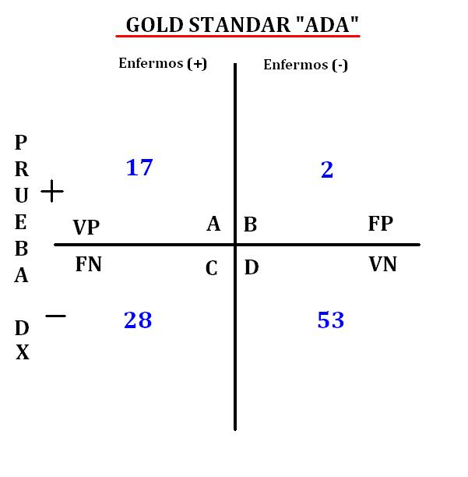
Sensibilidad a/a+c = 17/17+28 = 0.37 x 100 = 37%
Especificidad d/b+d = 53/2+53 = 0.9636 x 100 = 96.36%
Exactitud a+d/a+b+c+d = 17+53/ 17+2+28+53 = 70/100 = 0.7 x 100 = 70%
VP (+) a/a+b = 17/17+2 = 17/19 = 0.8947 x 100 = 89.47%
VP (-) d/c+d = 53/28+53 = 53/81= 0.6543 x 100 = 65.43%
Prevalencia a+c/a+b+c+d =17+28/17+2+28+53 = 45/100 =0.45 x 100 = 45%

PREUNTAS
- Hubo estándar de referencia al cual se comparó la prueba en estudio???
- SI

- Fue la comparación con el estándar de referencia cegada e independiente???
- NO

- Se describió adecuadamente la población en estudio, así como el tamizaje por el que los pacientes pasaron, antes de ser incluidos en el estudio???
- SI

- Se incluyeron pacientes con diferentes grados de severidad de la enfermedad (espectro adecuado) y no solo pacientes con enfermedad avanzada, o clínicamente evidente???
- NO

- Se describió la manera de realizar la prueba diagnóstica con claridad de modo que se pueda reproducir fácilmente???
- NO

- Se expresaron con claridad los valores de sensibilidad, especificidad y valores predictivos???
- SI

- Se definió la manera en que se delimito el nivel de normalidad???
- SI

- Se propone la prueba diagnóstica como una prueba adicional o como una prueba sustituto de la utilizada más comúnmente en la práctica clínica???
- SI

- Se informa de las complicaciones o de los efectos adversos potenciales de la prueba???
- NO

- Se proporcionó información relacionada al costo monetario de la prueba???
- SI

